Presseinformation – VELUX Commercial Objektbericht Horsch
Vorbildliche Arbeitsbedingungen dank viel Tageslicht
Energieeffiziente Vario-Therm Lichtbänder sorgen für helle, blendfreie Arbeitsplätze
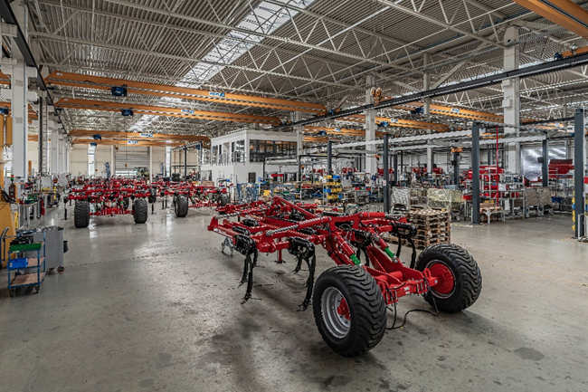
Hüllhorst, Juli 2024. Auch in industriell genutzten Gebäuden steigen die Anforderungen an Energieeffizienz und attraktive Arbeitsbedingungen zunehmend. Deshalb setzte das Unternehmen Horsch bei seiner neuen Produktionshalle im thüringischen Ronneburg auf ein hohes Maß an natürlicher Belichtung durch eine Oberlicht-Lösung mit besonders guten Wärmedämmwerten. Insgesamt vier ca. 100 Meter lange Vario-Therm Lichtbänder von Velux Commercial sorgen für viel Tageslicht und deutlich reduzierten Bedarf an elektrischer Beleuchtung. Dank der für den Einsatz in industriell genutzten Gebäuden hervorragenden U-Werte zählt die Lösung zu den energieeffizientesten in diesem Bereich.
Der Schutz der Umwelt und der gesunde Mensch zählen zu den obersten Prioritäten des Unternehmens Horsch. Dafür entwickelt es technische und digitale Lösungen für den modernen Ackerbau. Doch nicht nur bei ihren Produkten verfolgt das Unternehmen diese Prämissen, auch bei der Produktion selbst. Beim Bau der neuen Produktionshalle gelang es Horsch, durch großflächige Oberlichtlösungen den Einsatz von Kunstlicht deutlich zu reduzieren und helle Arbeitsplätze mit viel Tageslicht und angenehmen Raumklima für die Belegschaft zu realisieren. Sie entschieden sich für eine Lösung mit besonders guten Wärmdämmeigenschaften: Vier Vario-Therm Lichtbänder von Velux Commercial mit beeindruckenden Ausmaßen. Bei einer Breite von 2,56 Meter erstrecken sich drei der thermisch getrennten Lichtbänder auf eine Länge von 102 Metern, eines auf 96 Meter.
Die Lösung zeichnet sich dank wärmebrückenfreier Kompositprofile durch ihre Energieeffizienz aus. Aufgrund der konsequenten thermischen Trennung durch Zusammenstellung aus PVC-Mehrkammer-Dämmkonstruktion und Aluminium-Abdeckprofil für Design- und Schutzfunktion sowie der wärmebrückenfreien Sprossenkonstruktion aus Aluminium überzeugt sie mit einem Wärmedurchgangskoeffizient U_{g} von nur 1,82 W/m²K. Die Gesamtkonstruktion liegt – ohne Berechnung einer Zarge – bei 1,94 W/m²K. Dank opalen Polycarbonat-Stegsiebenfachplatten ist eine blendfreie, gleichmäßige Belichtung am Arbeitsplatz garantiert.
Für Lüftung und als Rauch- und Wärmeabzug im Notfall kamen 29 NRWG-Lichtbandklappen Vario-Firejet 165° von Velux Commercial zum Einsatz. Elektromotoren, mit 230 Volt Stromversorgung für die Lüftung, sorgen für die Öffnung der 2,56 x 1 Meter großen Rauchabzug-Vollklappen. Deren Flügelrahmen sind mit zweifacher, umlaufender EPDM-Dichtung für sichere Dichtigkeit und zusätzliche Dämmung ausgestattet.
Das Dach der Produktionshalle nutzt Horsch nicht nur zur Belichtung, sondern auch zur Energiegewinnung mit Photovoltaik-Modulen. Die Ausrüstung der Lichtbänder mit Durchsturzsicherungen des Typs DSL aus verzinktem Sicherheitsdrahtgitter mit einer Maschenweite von 90 x 100 mm sorgen für ein sicheres Betreten des Daches etwa zur Wartung oder Reinigung der Module.
Die Produktionshalle von Horsch zeigt, wie sich auch im industriellen Sektor unter Einhaltung von guten Energiestandards beste Arbeitsbedingungen mit viel Tageslicht realisieren lassen – ein Beispiel mit Vorbildcharakter.
Bautafel
Standort | Ronneburg, Thüringen
Projekttyp | Neubau Produktionshalle
Baujahr | 2022
Bauherr/Auftraggeber | HORSCH Maschinen GmbH
Generalunternehmer | Goldbeck Ost Gmbh, 98544 Zella-Mehlis
VELUX Commercial Produkte | VARIO-Therm Lichtbänder  - 3 x in den Maßen 2,56 m x 102,16 m  - 1 x in den Maßen 2,56 m x 96,16 m  - Wärmedurchgangskoeffizient: U_{g} = 1,82 W/m²K  - Wärmedurchgangskoeffizient der Gesamtkonstruktion – ohne Zarge 1,94 W/m²K  29 NRWG Lichtbandklappen VARIO-FIREJET 165° für Lüftung und effektiven Rauch- und Wärmeabzug  - Elektromotor, 230V für Lüftung  - Wind- und Regenmeldeeinrichtung Typ W+RE B/4, 230V  4 x Durchsturzsicherung Typ DSL  - Verzinktes Sicherheitsdrahtgitter mit einer Maschenweite von 90 x 100 mm  - 3 x 2,4 m x 102 m (=Dachöffnung, Lichtband)  - 1 x 2,4 m x 96 m (=Dachöffnung, Lichtband)
Installation | Velux Commercial

Bildunterschriften:
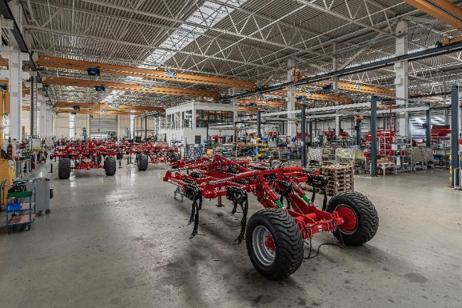
[Foto: velux_horsch_ronneburg_52]
Vier etwa 100 Meter lange Lichtbänder von Velux Commercial sorgen in der Horsch Produktionshalle für helle, blendfreie Arbeitsplätze mit viel Tageslicht und angenehmem Raumklima für die Belegschaft.
Foto: Velux Commercial
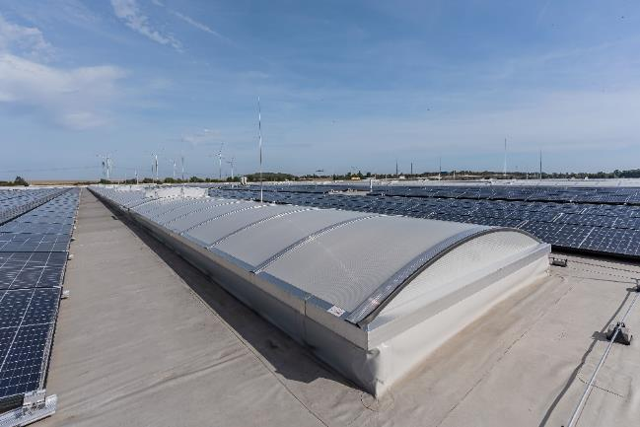
[Foto: velux_horsch_ronneburg_5]
Die Produktionshalle zeigt, wie ein Flachdach nachhaltig genutzt werden kann: Energiegewinnung durch Photovoltaik und Tageslichteinfall durch die Vario-Therm-Lichtbänder.
Foto: Velux Commercial
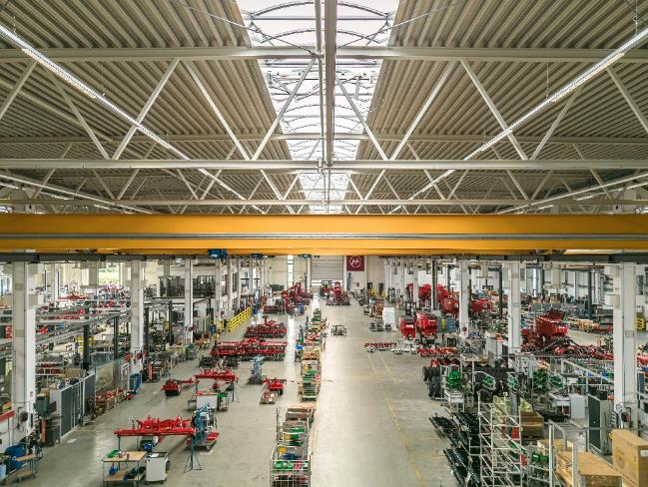
[Foto: velux_horsch_ronneburg_87a]
Der Einsatz von elektrischer Beleuchtung ist dank der Vario-Therm Lichtbänder kaum mehr notwendig.
Foto: Velux Commercial
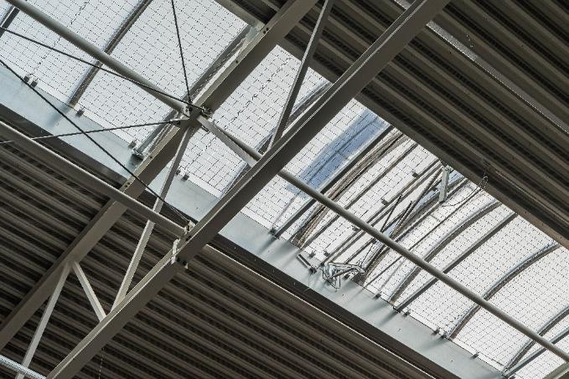
[Foto: velux_horsch_ronneburg_67]
Durchsturzsicherungen des Typs DSL aus verzinktem Sicherheitsdrahtgitter mit einer Maschenweite von 90 x100 mm sorgen für ein sicheres Betreten des Daches.
Foto: Velux Commercial

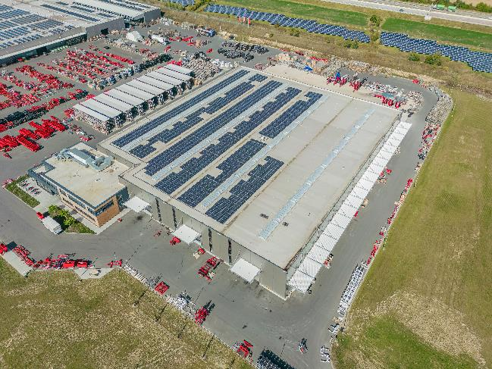
[Foto: velux_horsch_ronneburg_80]
Insgesamt vier ca. 100 Meter lange Vario-Therm Lichtbänder von Velux Commercial sorgen für viel Tageslicht und deutlich reduzierten Bedarf an elektrischer Beleuchtung.
Foto: Velux Commercial

Über VELUX Commercial
VELUX Commercial bietet Baufachleuten Unterstützung bei der Realisierung von Tageslicht- und Lüftungslösungen: von der Planung über die Lieferung bis hin zur Wartung. Das Produktprogramm reicht von hochwertigen, maßgefertigten Verglasungslösungen für prestigeträchtige architektonische Gebäude bis hin zu Kuppeln und Lichtbändern für industrielle Gebäude wie Lagerhallen und Produktionsstätten. Mit dem breit gefächerten Produktprogramm und der Expertise in den Bereichen Tageslicht, Komfortlüftung und Rauchabzug sowie der Übernahme von Service- und Wartungsleistungen bietet das Unternehmen seinen Kunden Unterstützung während des gesamten Bauprozesses.
1.100 Menschen arbeiten in 15 Ländern in den Bereichen Beschaffung, Herstellung, Vertrieb und globaler Support. VELUX Commercial ist ein Geschäftsbereich der VELUX Gruppe, der 2019 gegründet wurde und die früheren Organisationen JET, Vitral und VELUX Modular Skylights umfasst.
Mehr Informationen über VELUX Commercial unter: www.veluxcommercial.de

Über die VELUX Gruppe
Seit über 80 Jahren schafft die VELUX Gruppe durch die maximale Nutzung von Tageslicht und frischer Luft durch das Dach ein besseres Lebensumfeld für Menschen in der ganzen Welt. Das Produktprogramm umfasst Dachfenster und Oberlicht-Module, dekorative Sonnenschutzprodukte sowie Rollläden, Anschlussprodukte und intelligente Produkte für die Haussteuerung. Diese Produkte sorgen für ein gesundes und nachhaltiges Raumklima beim Arbeiten und Lernen sowie beim Spielen und in der Freizeit. Die VELUX Gruppe ist mit Fertigungs- und Vertriebsstätten in über 36 Ländern und ca. 11.000 Mitarbeitern weltweit tätig. Sie gehört zur VKR Holding A/S, einer Aktiengesellschaft nach dänischem Recht im Alleineigentum von gemeinnützigen Stiftungen (VELUX STIFTUNGEN) und der Familie des Unternehmensgründers. 2022 erwirtschaftete die VELUX Gruppe einen Gesamtumsatz von 2,99 Mrd. EUR, die VKR Holding erzielte einen Gesamtumsatz von 4,29 Mrd. EUR und die VELUX STIFTUNGEN spendeten 181 Mio. EUR für wohltätige Zwecke.
Weitere Informationen finden Sie im Internet unter www.velux.com.

Kontakt Presse:
VELUX Commercial  Regional Marketing Manager  Lisa Roßmann  Veluxstraße 1  2120 Wolkersdorf (AUT)  Tel: +43-720-1052-68  Mail: lisa.rossmann@velux.com | FAKTOR 3 AG  VELUX Presseagentur  Oliver Williges  Kattunbleiche 35  22041 Hamburg  Tel.: +49 (040) 67 94 46-109  Mail: velux@faktor3.de

